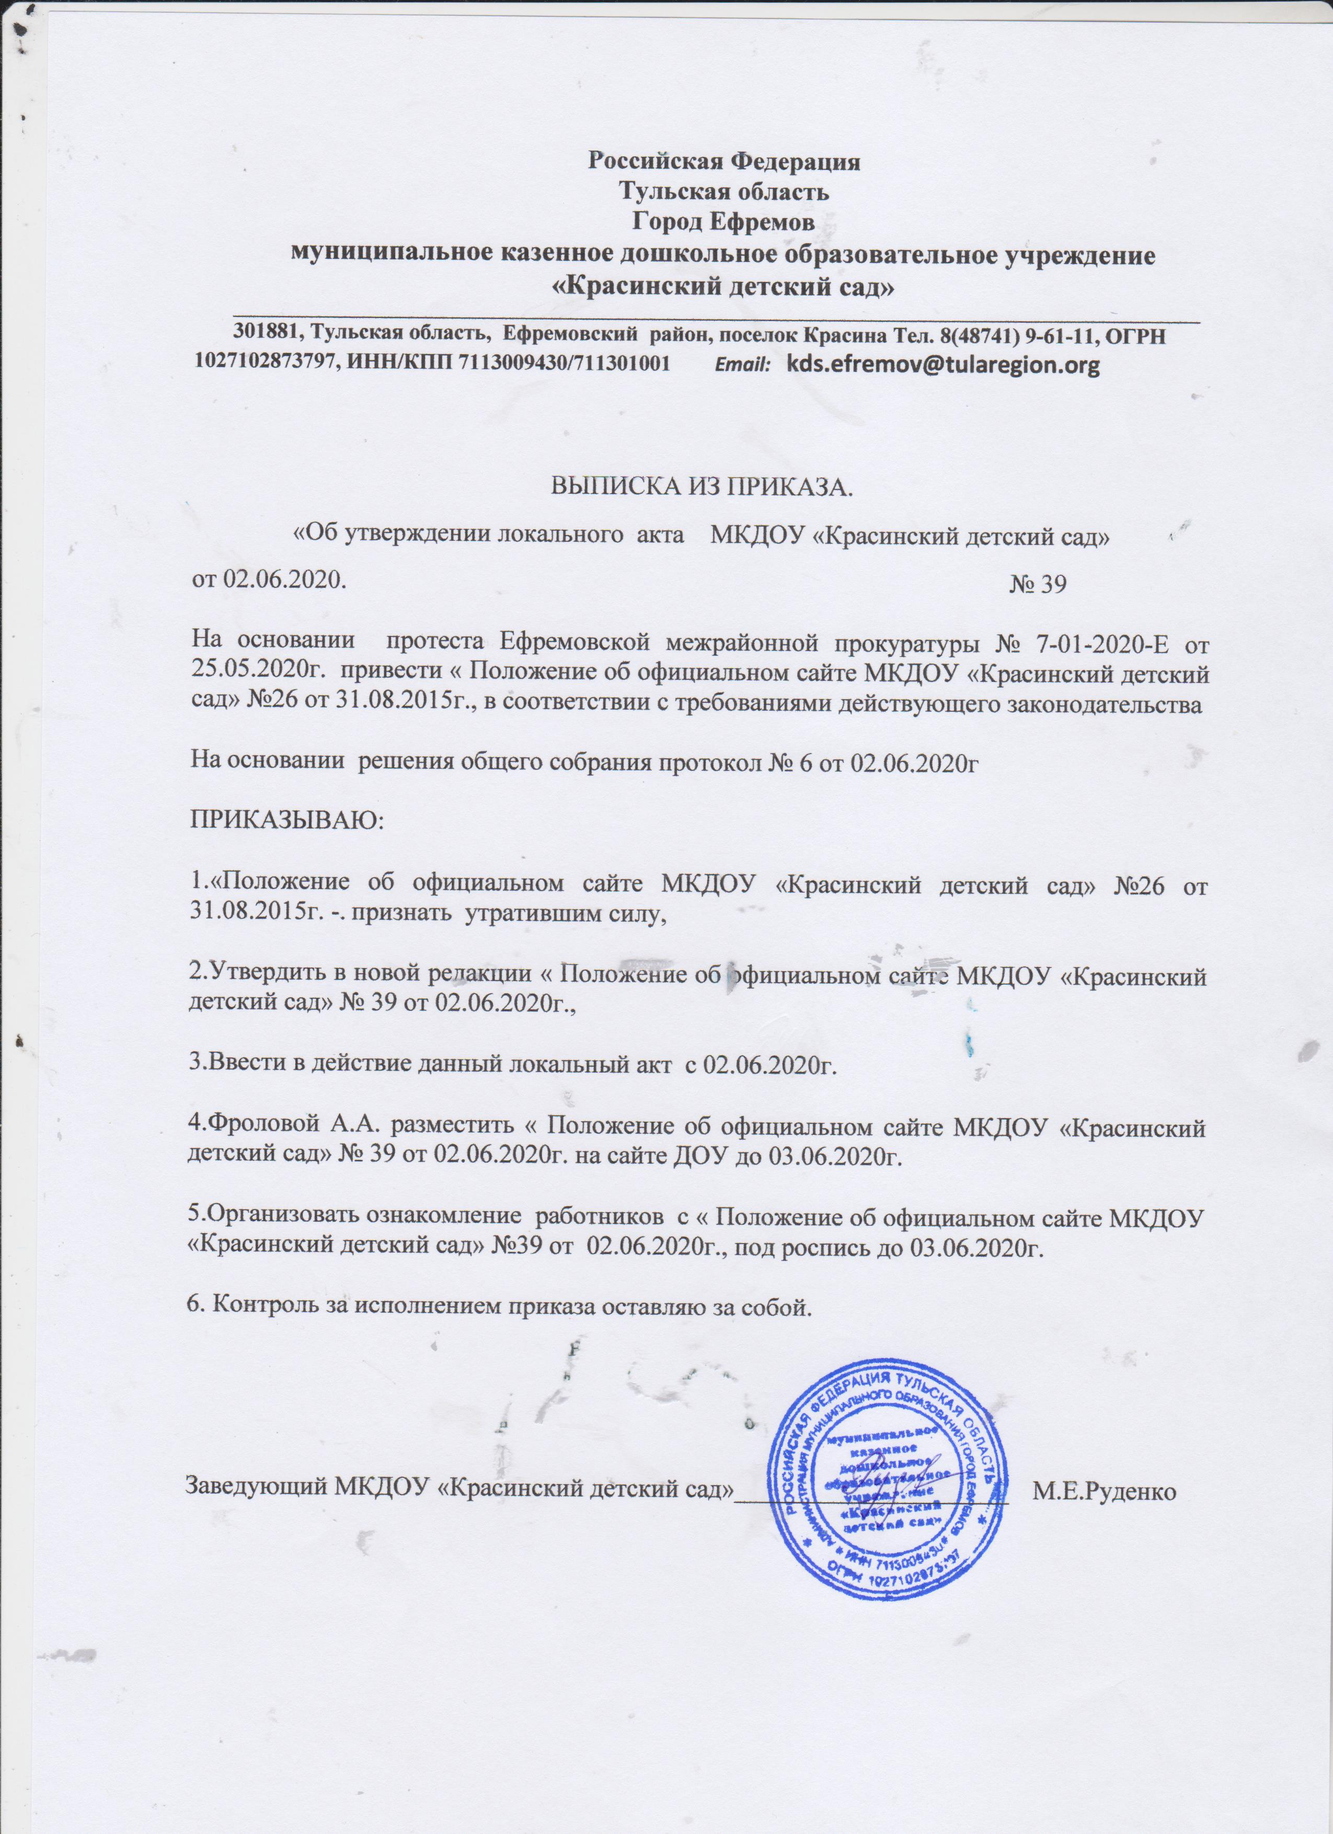

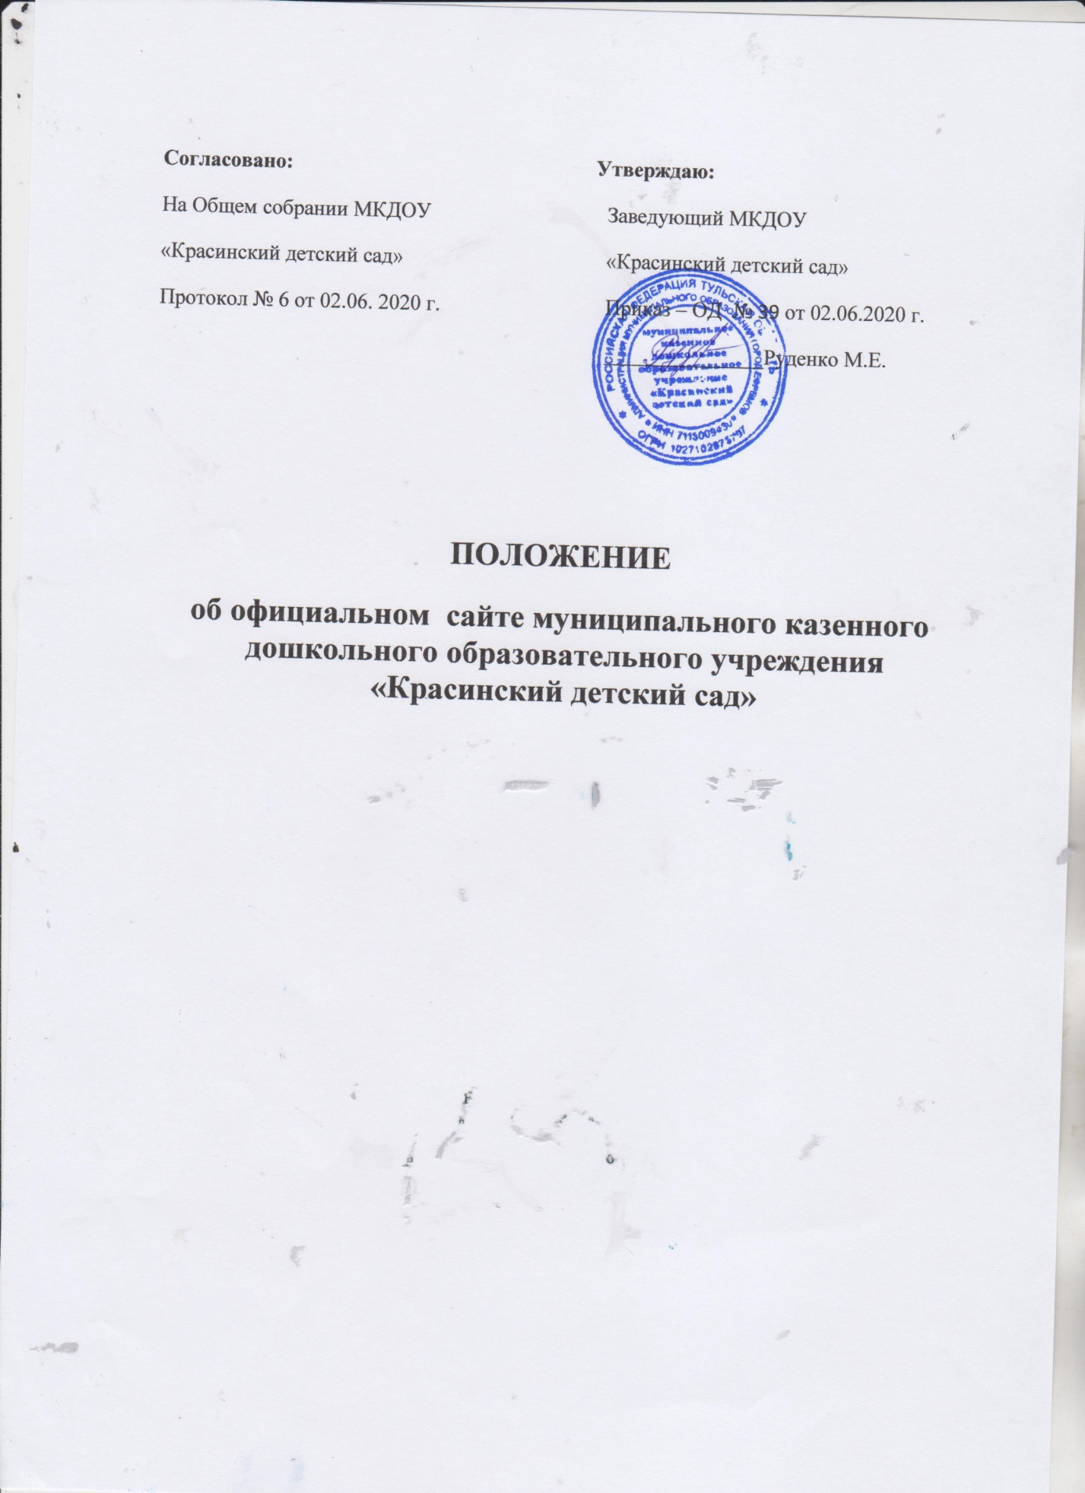

1.Общие положения
1.1. Положение об официальном сайте Образовательного учреждения в сети Интернет (далее - Положение) определяет основные понятия, принципы организации, ведения и структуру официального сайта МКДОУ «»Красинский детский сад» (далее – ОУ) в информационно-телекоммуникационной сети «Интернет», а также формат представления на нем обязательной к размещению информации об ОУ .
1.2. Положение разработано в соответствии с:
– Федеральным законом от 29.12.2012 № 273-ФЗ «Об образовании в Российской Федерации» (ст.28, п.21, ст.29);
– Правилами размещения на официальном сайте образовательной организации в информационно-телекоммуникационной сети «Интернет» и обновления информации об образовательной организации (далее – Правила), утвержденные постановлением Правительства РФ от 10.07.2013 № 582;
– Требованиями к структуре официального сайта образовательной организации в информационно-телекоммуникационной сети «Интернет» и формату предоставления на нем информации, утвержденные приказом Рособрнадзора от 29.05.2014 № 785;
– Порядком приема на обучение по образовательным программам дошкольного образования, утвержденным приказом Министерства образования и науки РФ от 08.04.2014 № 293;
1.3. Функционирование официального сайта в сети Интернет регламентируется действующим законодательством Российской Федерации, настоящим Положением, локальными актами, приказами и распоряжениями заведующего ОУ.
1.4. Официальный сайт в информационно-телекоммуникационной сети «Интернет» образовательного учреждения является электронным общедоступным информационным ресурсом, размещенным в глобальной сети Интернет.
1.5. Настоящее Положение определяет понятия, цели, требования, организацию и работу информационного сайта ДОУ (далее – Сайт).
1.6. Настоящее Положение регулирует порядок разработки, размещения сайта образовательного учреждения в сети Интернет, регламент его обновления, а также разграничение прав доступа пользователей к ресурсам сайта.
1.7. Настоящее Положение принимается общем собрании работников ОУ и утверждается заведующим.
1.8. Настоящее Положение является локальным нормативным актом, регламентирующим работу официального сайта в сети Интернет по деятельности ОУ.
1.9. Пользователем сайта образовательного учреждения может быть любое лицо, имеющее технические возможности выхода в сеть Интернет.
1.10. Сайт – информационный web-ресурс, имеющий четко определенную законченную смысловую нагрузку.
1.11. Сайт ДОУ является публичным органом информации, доступ к которому открыт всем желающим.
1.12. Руководитель образовательного учреждения назначает администратора сайта, решение вопросов о размещении информации, об удалении и обновлении устаревшей информации. Администратором сайта может быть человек, возраст которого – старше 18 лет.
1.13. Сайт создается в целях активного внедрения информационных и коммуникационных технологий в практику деятельности муниципального казенного дошкольного образовательного учреждения, информационной открытости, информированности родителей, населения.
1.14. Сайт является не отдельным, специфическим видом деятельности, он объединяет процесс сбора, обработки, оформления, публикации информации с процессом интерактивной коммуникации и в то же время предоставляет актуальный результат деятельности ДОУ.
2. Цели и задачи информационного сайта ДОУ.
2.1. Цель Сайта: Целями создания сайта образовательного учреждения являются:
- обеспечение открытости деятельности ОУ;
- реализация прав граждан на доступ к открытой информации при соблюдении норм профессиональной этики педагогической деятельности и норм информационной безопасности;
- реализация принципов единства культурного и образовательного пространства, демократического государственно-общественного управления ОУ;
- информирование общественности о развитии и результатах уставной деятельности ОУ, поступлении и расходовании материальных и финансовых средств;
- защита прав и интересов участников образовательного процесса.
2.2. Задачи Сайта:
Обеспечение открытости деятельности дошкольного образовательного учреждения и освещение его деятельности в сети Интернет.
Создание условий для взаимодействия участников и информирования всех участников образовательного процессе: педагогов, родителей воспитанников.
Распространение педагогического опыта воспитателей и специалистов ДОУ.
Повышение роли информатизации образования, содействие созданию в регионе единой информационной инфраструктуры.
3. Требования к содержанию сайта.
3.1. Политика содержания Сайта ДОУ определяется Общим Собранием и не должна противоречить законодательству РФ.
Для размещения информации на Сайте должен быть создан специальный раздел "Сведения об образовательной организации" (далее - специальный раздел). Информация в специальном разделе должна быть представлена в виде набора страниц и (или) иерархического списка и (или) ссылок на другие разделы Сайта. Информация должна иметь общий механизм навигации по всем страницам специального раздела. Механизм навигации должен быть представлен на каждой странице специального раздела. Доступ к специальному разделу должен осуществляться с главной (основной) страницы Сайта, а также из основного навигационного меню Сайта.
3.2. Специальный раздел должен содержать следующие подразделы:
Подраздел "Основные сведения".
Главная страница подраздела должна содержать информацию:
- о дате создания образовательной организации;
- об учредителе, учредителях образовательной организации;
- о месте нахождения образовательной организации и ее филиалов (при наличии); режиме, графике работы;
- контактных телефонах и об адресах электронной почты.
Подраздел "Структура и органы управления образовательной организацией".
Главная страница подраздела должна содержать информацию о структуре и об органах управления образовательной организации, в том числе:
- наименовании структурных подразделений (органов управления);
- фамилии, имена, отчества и должности руководителей структурных подразделений;
- места нахождения структурных подразделений;
- адреса официальных сайтов в сети "Интернет" структурных подразделений (при наличии);
- адреса электронной почты структурных подразделений (при наличии);
- сведения о наличии положений о структурных подразделениях (об органах управления) с приложением копий указанных положений (при их наличии). (в ред. Приказа Рособрнадзора от 27.11.2017 N 1968)
Подраздел "Документы".
На главной странице подраздела должны быть размещены следующие документы:
а) в виде копий:
- устав образовательной организации;
- лицензия на осуществление образовательной деятельности (с приложениями);
- план финансово- хозяйственной деятельности образовательной организации, утвержденный в установленном законодательством Российской Федерации порядке, или бюджетные сметы образовательной организации;
- локальные нормативные акты, предусмотренные частью 2 статьи 30 Федерального закона "Об образовании в Российской Федерации",
- правила внутреннего распорядка обучающихся, правила внутреннего трудового распорядка и коллективного договора;
- б) отчет о результатах самообследования;
- в) документ о порядке оказания платных образовательных услуг, в том числе образец договора об оказании платных образовательных услуг, документ об утверждении стоимости обучения по каждой образовательной программе;
- г)документ об установлении размера платы ,взымаемой с родителей (законных представителей) за присмотр и уход за детьми, осваивающими образовательные программы дошкольного образования в организациях, осуществляющих образовательную деятельность.
- д) предписания органов, осуществляющих государственный контроль (надзор) в сфере образования, отчеты об исполнении таких предписаний. (в ред. Приказа Рособрнадзора от 02.02.2016 N 134)

Подраздел "Образование".

Подраздел должен содержать информацию:
- о реализуемых уровнях образования,
- о формах обучения,
- нормативных сроках обучения,
- сроке действия государственной аккредитации образовательной программы (при наличии государственной аккредитации),
- об описании образовательной программы с приложением ее копии,
- об учебном плане с приложением его копии,
- об аннотации к рабочим программам дисциплин (по каждой дисциплине в составе образовательной программы) с приложением их копий (при наличии),
- о календарном учебном графике с приложением его копии,
- о методических и об иных документах, разработанных образовательной организацией для обеспечения образовательного процесса,
- о реализуемых образовательных программах, в том числе о реализуемых адаптированных образовательных программах, с указанием учебных предметов, курсов, дисциплин (модулей), практики, предусмотренных соответствующей образовательной программой, а также об использовании при реализации указанных образовательных программ электронного обучения и дистанционных образовательных технологий,
- о численности обучающихся по реализуемым образовательным программам за счет бюджетных ассигнований федерального бюджета, бюджетов субъектов Российской Федерации, местных бюджетов и по договорам об образовании за счет средств физических и (или) юридических лиц, о языках, на которых осуществляется образование (обучение). (в ред. Приказа Рособрнадзора от 27.11.2017 N 1968)

Подраздел "Образовательные стандарты".

Подраздел должен содержать информацию о федеральном государственном образовательном стандарте дошкольного образования с приложением её копии.
Допускается вместо копий федеральных государственных образовательных размещать в подразделе гиперссылки на соответствующие документы на сайте Министерства образования и науки Российской Федерации.
- официальный сайт Министерства образования и науки Российской Федерации -http://www.mon.gov.ru, http://минобрнауки.рф;
- -федеральный портал "Российское образование";
- информационная система "Единое окно доступа к образовательным ресурсам";
- единая коллекция цифровых образовательных ресурсов;
- федеральный центр информационно-образовательных ресурсов.

Подраздел "Руководство. Педагогический (научно - педагогический) состав).

Главная страница подраздела должна содержать следующую информацию:

а) о руководителе образовательной организации, его заместителях, руководителях филиалов образовательной организации (при их наличии), в том числе фамилию, имя, отчество (при наличии) руководителя, его заместителей, должность руководителя, его заместителей, контактные телефоны, адреса электронной почты.

б) о персональном составе педагогических работников с указанием уровня образования, квалификации и опыта работы, в том числе фамилию, имя, отчество (при наличии) работника, занимаемую должность (должности), ученую степень (при наличии), ученое звание (при наличии), наименование направления подготовки и (или) специальности, данные о повышении квалификации и (или) профессиональной переподготовке (при наличии), общий стаж работы, стаж работы по специальности.

Подраздел "Материально-техническое обеспечение и оснащенность образовательного процесса".

Главная страница подраздела должна содержать информацию:
- о материально-техническом обеспечении образовательной деятельности, в том числе сведения о наличии оборудованных учебных кабинетов, объектов, для проведения практических занятий, библиотек, объектов спорта, средств обучения и воспитания, в том числе приспособленных для использования инвалидами и лицами с ограниченными возможностями здоровья,
- об обеспечении доступа в здания образовательной организации инвалидов и лиц с ограниченными возможностями здоровья
- об условиях питания обучающихся, в том числе инвалидов и лиц с ограниченными возможностями здоровья, об условиях охраны здоровья обучающихся, в том числе инвалидов и лиц с ограниченными возможностями здоровья,
- о доступе к информационным системам и информационно телекоммуникационным сетям, в том числе приспособленным для использования инвалидами и лицами с ограниченными возможностями здоровья,
- об электронных образовательных ресурсах, к которым обеспечивается доступ обучающихся, в том числе приспособленных для использования инвалидами и лицами с ограниченными возможностями здоровья, о наличии специальных технических средств обучения коллективного и индивидуального пользования для инвалидов и лиц с ограниченными возможностями здоровья
Подраздел "Платные образовательные услуги".

Подраздел должен содержать информацию о порядке оказания платных образовательных услуг.

Подраздел "Финансово-хозяйственная деятельность".

Главная страница подраздела должна содержать информацию об объеме образовательной деятельности, финансовое обеспечение которой осуществляется за счет бюджетных ассигнований федерального бюджета, бюджетов субъектов Российской Федерации, местных бюджетов, по договорам об образовании за счет средств физических и (или) юридических лиц, о поступлении финансовых и материальных средств и об их расходовании по итогам финансового года.

Подраздел "Вакантные места для приема (перевода)".

Главная страница подраздела должна содержать информацию о количестве вакантных мест для приема (перевода) детей в Учреждение

3.3. Сайт ДОУ может содержать:
Материалы о событиях текущей жизни ДОУ (детские праздники, конкурсы, выставки и т.д.)
Материалы о действующих направлениях в работе ДОУ (участие в проектах, грандах, конкурсах и т.д.)
Материалы передового педагогического опыта;
Творческие работы воспитанников ДОУ;
Материалы, размещенные специалистами ДОУ по своему направлению.
Элементы дистанционной поддержки (например, виртуальный консультационный пункт).
Иные информационные материалы, разрешенные к опубликованию законодательством Российской Федерации.
3.4. Файлы документов представляются на Сайте в форматах Portable Document Files (.pdf), Microsoft Word / Microsoft Excel (.doc, .docx, .xls, .xlsx), Open Document Files (.odt, .ods). 5. Все файлы, ссылки на которые размещены на страницах соответствующего раздела, должны удовлетворять следующим условиям:
а) максимальный размер размещаемого файла не должен превышать 15 мб. Если размер файла превышает максимальное значение, то он должен быть разделен на несколько частей (файлов), размер которых не должен превышать максимальное значение размера файла;
б) сканирование документа должно быть выполнено с разрешением не менее 75 dpi; в) отсканированный текст в электронной копии документа должен быть читаемым.
- Информация представляется на Сайте в текстовом и (или) табличном формате, обеспечивающем ее автоматическую обработку (машиночитаемый формат) в целях повторного использования без предварительного изменения человеком.
- Все страницы официального Сайта, содержащие сведения, настоящих Требований, должны содержать специальную html-разметку, позволяющую однозначно идентифицировать информацию, подлежащую обязательному размещению на Сайте. Данные, размеченные указанной htmlразметкой, должны быть доступны для просмотра посетителями Сайта на соответствующих страницах специального раздела
3.5. К размещению на информационном сайте ДОУ запрещены:
Информационные материалы, которые содержат призывы к насилию и насильственному изменению основ конституционного строя, разжигающие социальную, расовую, межнациональную и религиозную рознь.
Информационные материалы, порочащие честь, достоинство или деловую репутацию граждан или организаций.
Информационные материалы, содержание пропаганду насилия, секса, наркомании, экстремистских, религиозных и политических идей.
Любые виды рекламы, целью которых является получение прибыли другими организациями и учреждениями.
Иные информационные материалы, запрещенные к опубликованию законодательством Российской Федерации.
В текстовой информации Сайта не должно быть грубых грамматических и орфографических ошибок.
4. Ответственность
4.1. Ответственность за обеспечение функционирования сайта ДОУ возлагается на сотрудника образовательного учреждения приказом руководителя.
4.2. Обязанности сотрудника, ответственного за функционирование сайта, включают организацию всех видов работ, обеспечивающих работоспособность сайта ДОУ.
4.3. Лицам, назначенным руководителем ДОУ за функционирование Сайта, вменяются следующие обязанности:
- обеспечение взаимодействия сайта ДОУ с внешними информационно-телекоммуникационными сетями, с сетью Интернет;
- проведение организационно-технических мероприятий по защите информации сайта
- ДОУ от несанкционированного доступа;
- инсталляцию программного обеспечения, необходимого для поддержания
- функционирования сайта ДОУ в случае аварийной ситуации;
- ведение архива информационных материалов и программного обеспечения,
- необходимого для восстановления и инсталляции сайта ДОУ;
- регулярное резервное копирование данных и настроек сайта ДОУ;
- разграничение прав доступа к ресурсам сайта ДОУ и прав на изменение информации;
- сбор, обработка и размещение на сайте ДОУ информации в соответствии требованиям пункта 2 настоящего положения.
4.4. Дисциплинарная и иная предусмотренная действующим законодательством РФ ответственность за качество, своевременность и достоверность информационных материалов возлагается на ответственных лиц.
4.5. Порядок привлечения к ответственности сотрудников, обеспечивающих создание и функционирование официального сайта ДОУ, устанавливается действующим законодательством РФ.
4.6. Сотрудник, ответственный за функционирование сайта ДОУ несёт ответственность:
- за отсутствие на сайте ДОУ информации, предусмотренной п.3 настоящего Положения;
- за нарушение сроков обновления информации в соответствии с пунктами № 3 настоящего Положения;
- за размещение на сайте ДОУ информации, противоречащей пунктам № 3 настоящего Положения;
- за размещение на сайте ДОУ информации, не соответствующей действительности
5. Контроль за обеспечением функционирования сайта ОУ

5.1. Контроль за выполнением обязанностей сотрудниками, ответственными за размещение информации на сайте ОУ, возлагается на заведующего ОУ.

6. Финансовое, материально – техническое обеспечение сайта ОУ

6.1. Финансирование создания и поддержки Сайта осуществляется за счет средств образовательного учреждения ,привлечения внебюджетных источников.
6.2. Руководитель образовательного учреждения вправе поощрять членов творческой группы (редакции).
6.3. Руководитель образовательного учреждения может устанавливать доплату за администрирование Сайта.
6.4. Срок данного Положения не ограничен. Данное Положение действует до принятия нового

